**MATEO CANO ALFONSO**

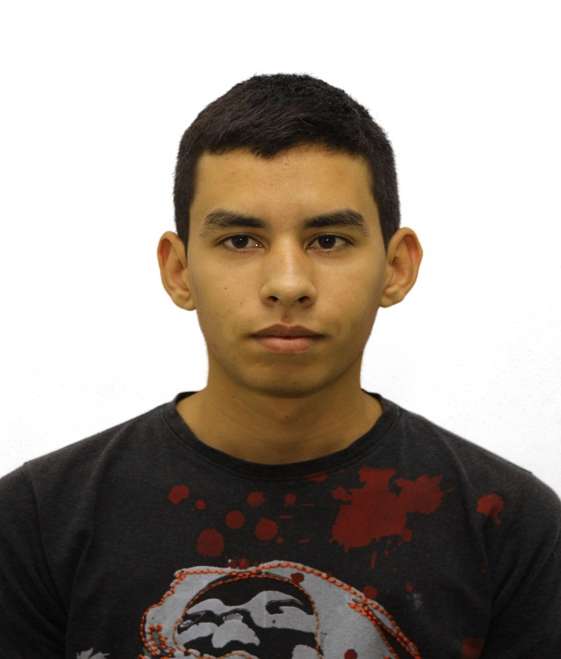

# La Tebaida, Quindío

# 2017

Cordial Saludo,

Presento a consideración de ustedes mi hoja de vida, en la que incluyo toda la información necesaria como son: Los datos personales, estudios, experiencia laboral y referencias personales.

Objetivo: Obtener la posibilidad de ingresar a la empresa y brindarle mis capacidades y experiencia laboral de la manera más eficiente y responsable, cumpliendo a cabalidad con todas y cada una de las tareas asignadas y así satisfacer las expectativas requeridas para el cargo.

Gracias por la atención que se le suministre a la presente.

Atentamente,

MATEO CANO ALFONSO

# DATOS PERSONALES

**NOMBRE** MATEO CANO ALFONSO

**DOCUMENTO DE IDENTIDAD** C.C. 1.094.953.069

**FECHA DE NACIMIENTO**  31 DE OCTUBRE DEL 1995

**LUGAR DE NACIMIENTO** ARMENIA, QUINDIO

**ESTADO CIVIL**  SOLTERO

**DIRECCIÓN** Brr/ LA NUEVA TEBAIDA Mz 30 CASA 5, LA TEBAIDA - QUINDÏO

**CELULAR** 316 846 8385

**E-MAIL** mateocano31@gmail.com

# FORMACIÓN ACADÉMICA

**PRIMARIA** INSTITUCIÓN EDUCATIVA CASD SEDE SANTA EUFRASIA.

ARMENIA, QUINDÍO.

2006

**SECUNDARIA** INSTITUCIÓN EDUCATIVA CASD (BACHILLER TECNICO).

ARMENIA, QUINDÍO.

2012

**UNIVERSITARIOS** UNIVERSIDAD DEL QUINDÍO.

ING. EN SISTEMAS Y COMPUTACIÓN.

VII SEMESTRE.

ARMENIA, QUINDÍO.

2013 - 2019

**OTROS** SERVICIO NACIONAL DE APRENDIZAJE SENA

TÉCNICO EN PROGRAMACIÓN DE SOFTWARE.

CONVENIO ESPECIALIDAD CASD BACHILLER TÉCNICO.

ARMENIA, QUINDÍO.

2012

**REFERENCIAS**

**MARLENY ALFONSO GALVIS**

**EMPLEADA DE SERVICIO**

**CEL 317 701 1332**

**MILLER CLAUDELY DRADA ALFONSO**

**DOCENTE**

**CEL 316 446 3733**

**MARIA RUBY ALFONSO GALVIS**

**DOCENTE**

**CEL 316 530 8195**

**MARIA ALEJANDRA MARTOS DIAZ**

**ESTUDIANTE DE PREGRADO**

**CEL 321 781 9599**

**DIEGO ALEJANDRO CARVAJAL**

**ESTUDIANTE DE PREGRADO**

**CEL 312 538 5012**

**EXPERIENCIAS LABORALES**

**SUPERNUMERARIO** REGISTRADURIA NACIONAL DEL ESTADO CIVIL, LA TEBAIDA QUINDÍO.

PROCESO DE INSCRIPCIÓN DE CÉDULAS PARA LA ELECCIONES DEL 2015

JUNIO

**EMPACADOR** JUGUETERIA BOY TOYS, LA TEBAIDA QUINDÍO.

SERVICIO DE EMPACADOR EN EL ALMACEN DE JUGUETES.

INGRESO EL 1 DE DICIEMBRE DEL 2016

SALIDA EL 24 DE DICIEMBRE DEL 2016

CERTIFICACIÓN

Para todos los efectos legales, certifico que todos los datos registrados en la presente hoja de vida, son veraces (Artículo 5°. De la ley 190 de 1995), y autorizo a la empresa para que los verifique en el momento que sea requerido.

Igualmente manifiesto estar a disposición para presentar la documentación que sustente lo manifiesto en la presente solicitud.

MATEO CANO ALFONSO

C.C. 1.094.953.069 de Armenia, Quindío